МУГУНСКОЕ СЕЛЬСКОЕ ПОСЕЛЕНИЕ
Перечень проектов народных инициатив в 2018 году
Мугунского сельское поселения
№ п/п | Наименование объекта и мероприятия | Срок реализации | Объем финансирования всего, рублей | В том числе из:
 |  |  |  | областного бюджета, рублей | местного бюджета, рублей | Наименование пункта статьи ФЗ от 06.10.2003 г. № 131-ФЗ «Об общих принципах организации местного самоуправления в Российской Федерации» | Фото ДО | Фото ПОСЛЕ
1 | 2 | 3 | 4 |  | 5 | 6 | 7 | 8
1 | Приобретение оборудования на водонапорные башни (глубинный насос, краны, кабели и др.) в д. Александровка ул. Победы-26а, установка собственными силами | до 29 декабря 2018 года | 80000,00 | 79200,00 | 800,00 | 14.1.4 | 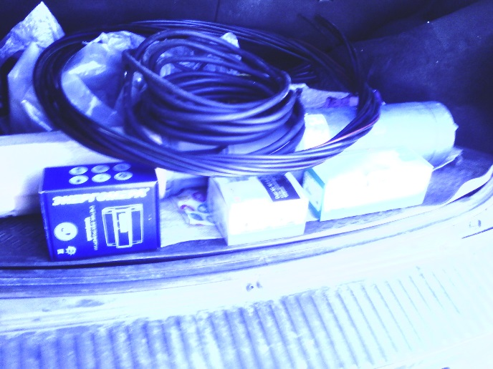
2 | Опашка противопожарных минерализованных полос в Мугунском сельском поселении | до 29 декабря 2018 года | 54152,14 | 53610,61 | 541,53 | 14.1.9 | 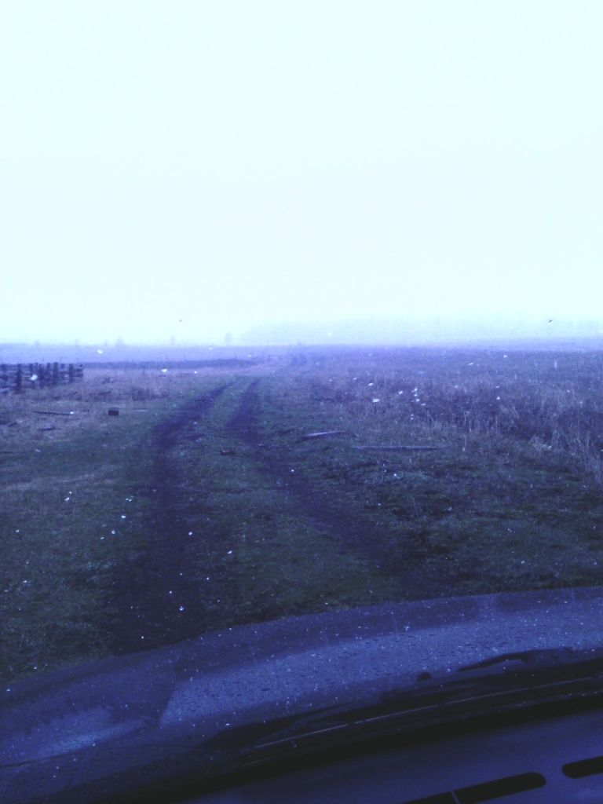 | 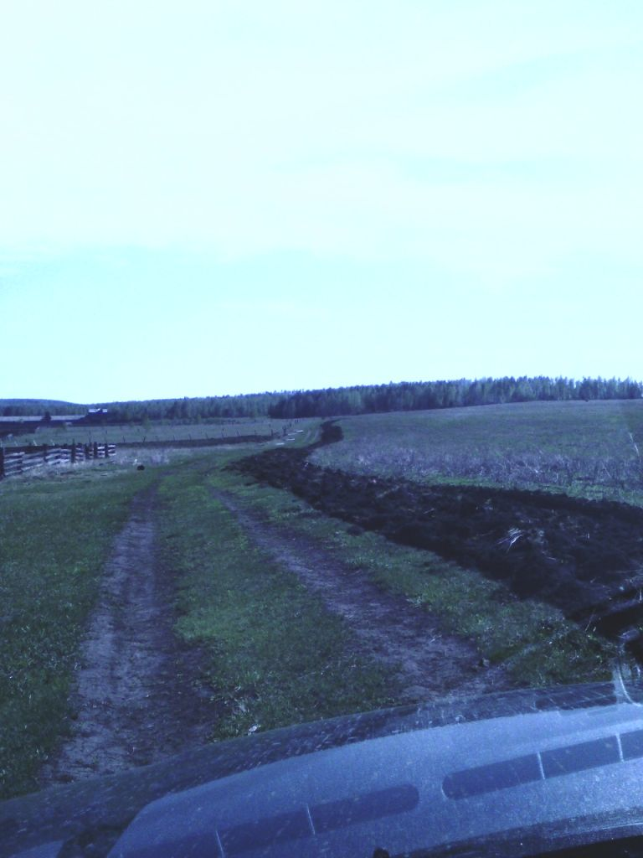
3 | Электромонтажные работы по ремонту уличного освещения в д. Хараманут и с. Мугун | до 29 декабря 2018 года | 63319,00 | 62685,80 | 633,20 | 14.1.19 |  | 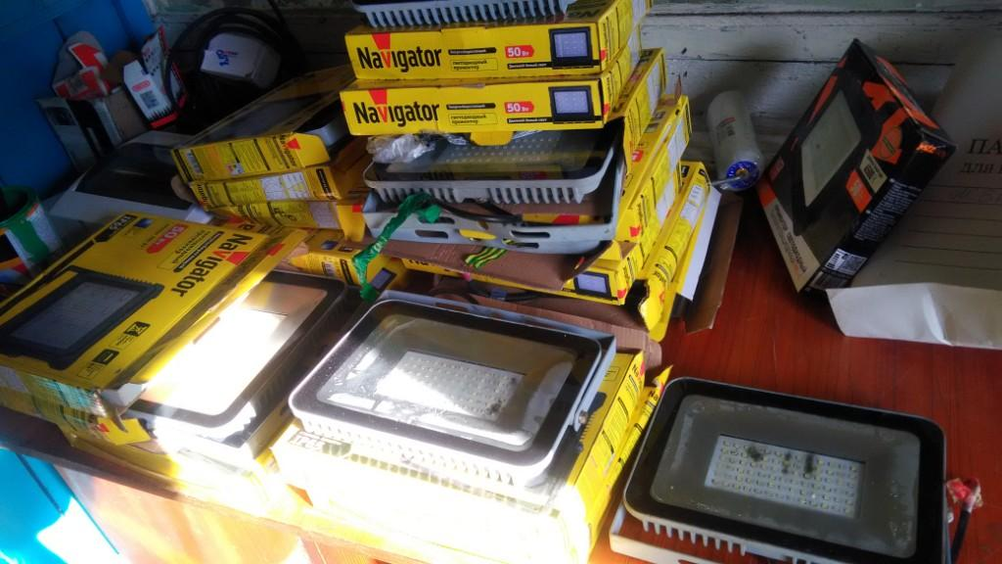
4 | Приобретение спортивного инвентаря для МКУК "КДЦ с. Мугун" (волейбольные и футбольные мячи, сетки тенисные и др.) | до 29 декабря 2018 года | 52771,43 | 52243,71 | 527,72 | 14.1.12 | 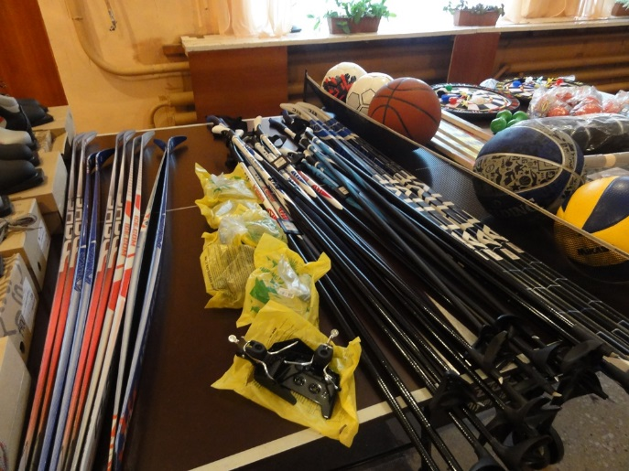
5 | Замена глубинного насоса на водонапорной башни в д. Новая-Деревня, ул. Советская, 3а | до 29 декабря 2018 года | 81676,65 | 80859,88 | 816,77 | 14.1.4 |  | 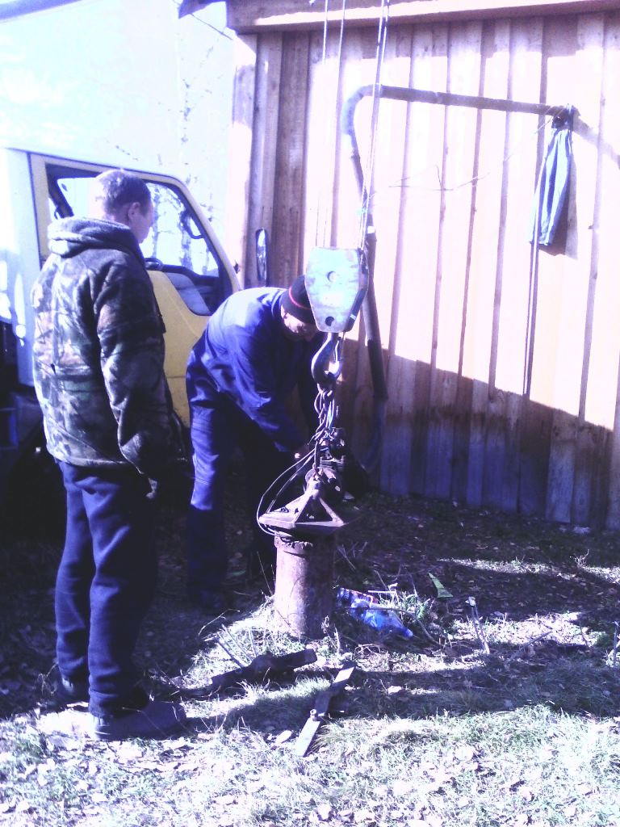
Итого: |  |  | 331919,22 | 328600,00 | 3319,22

